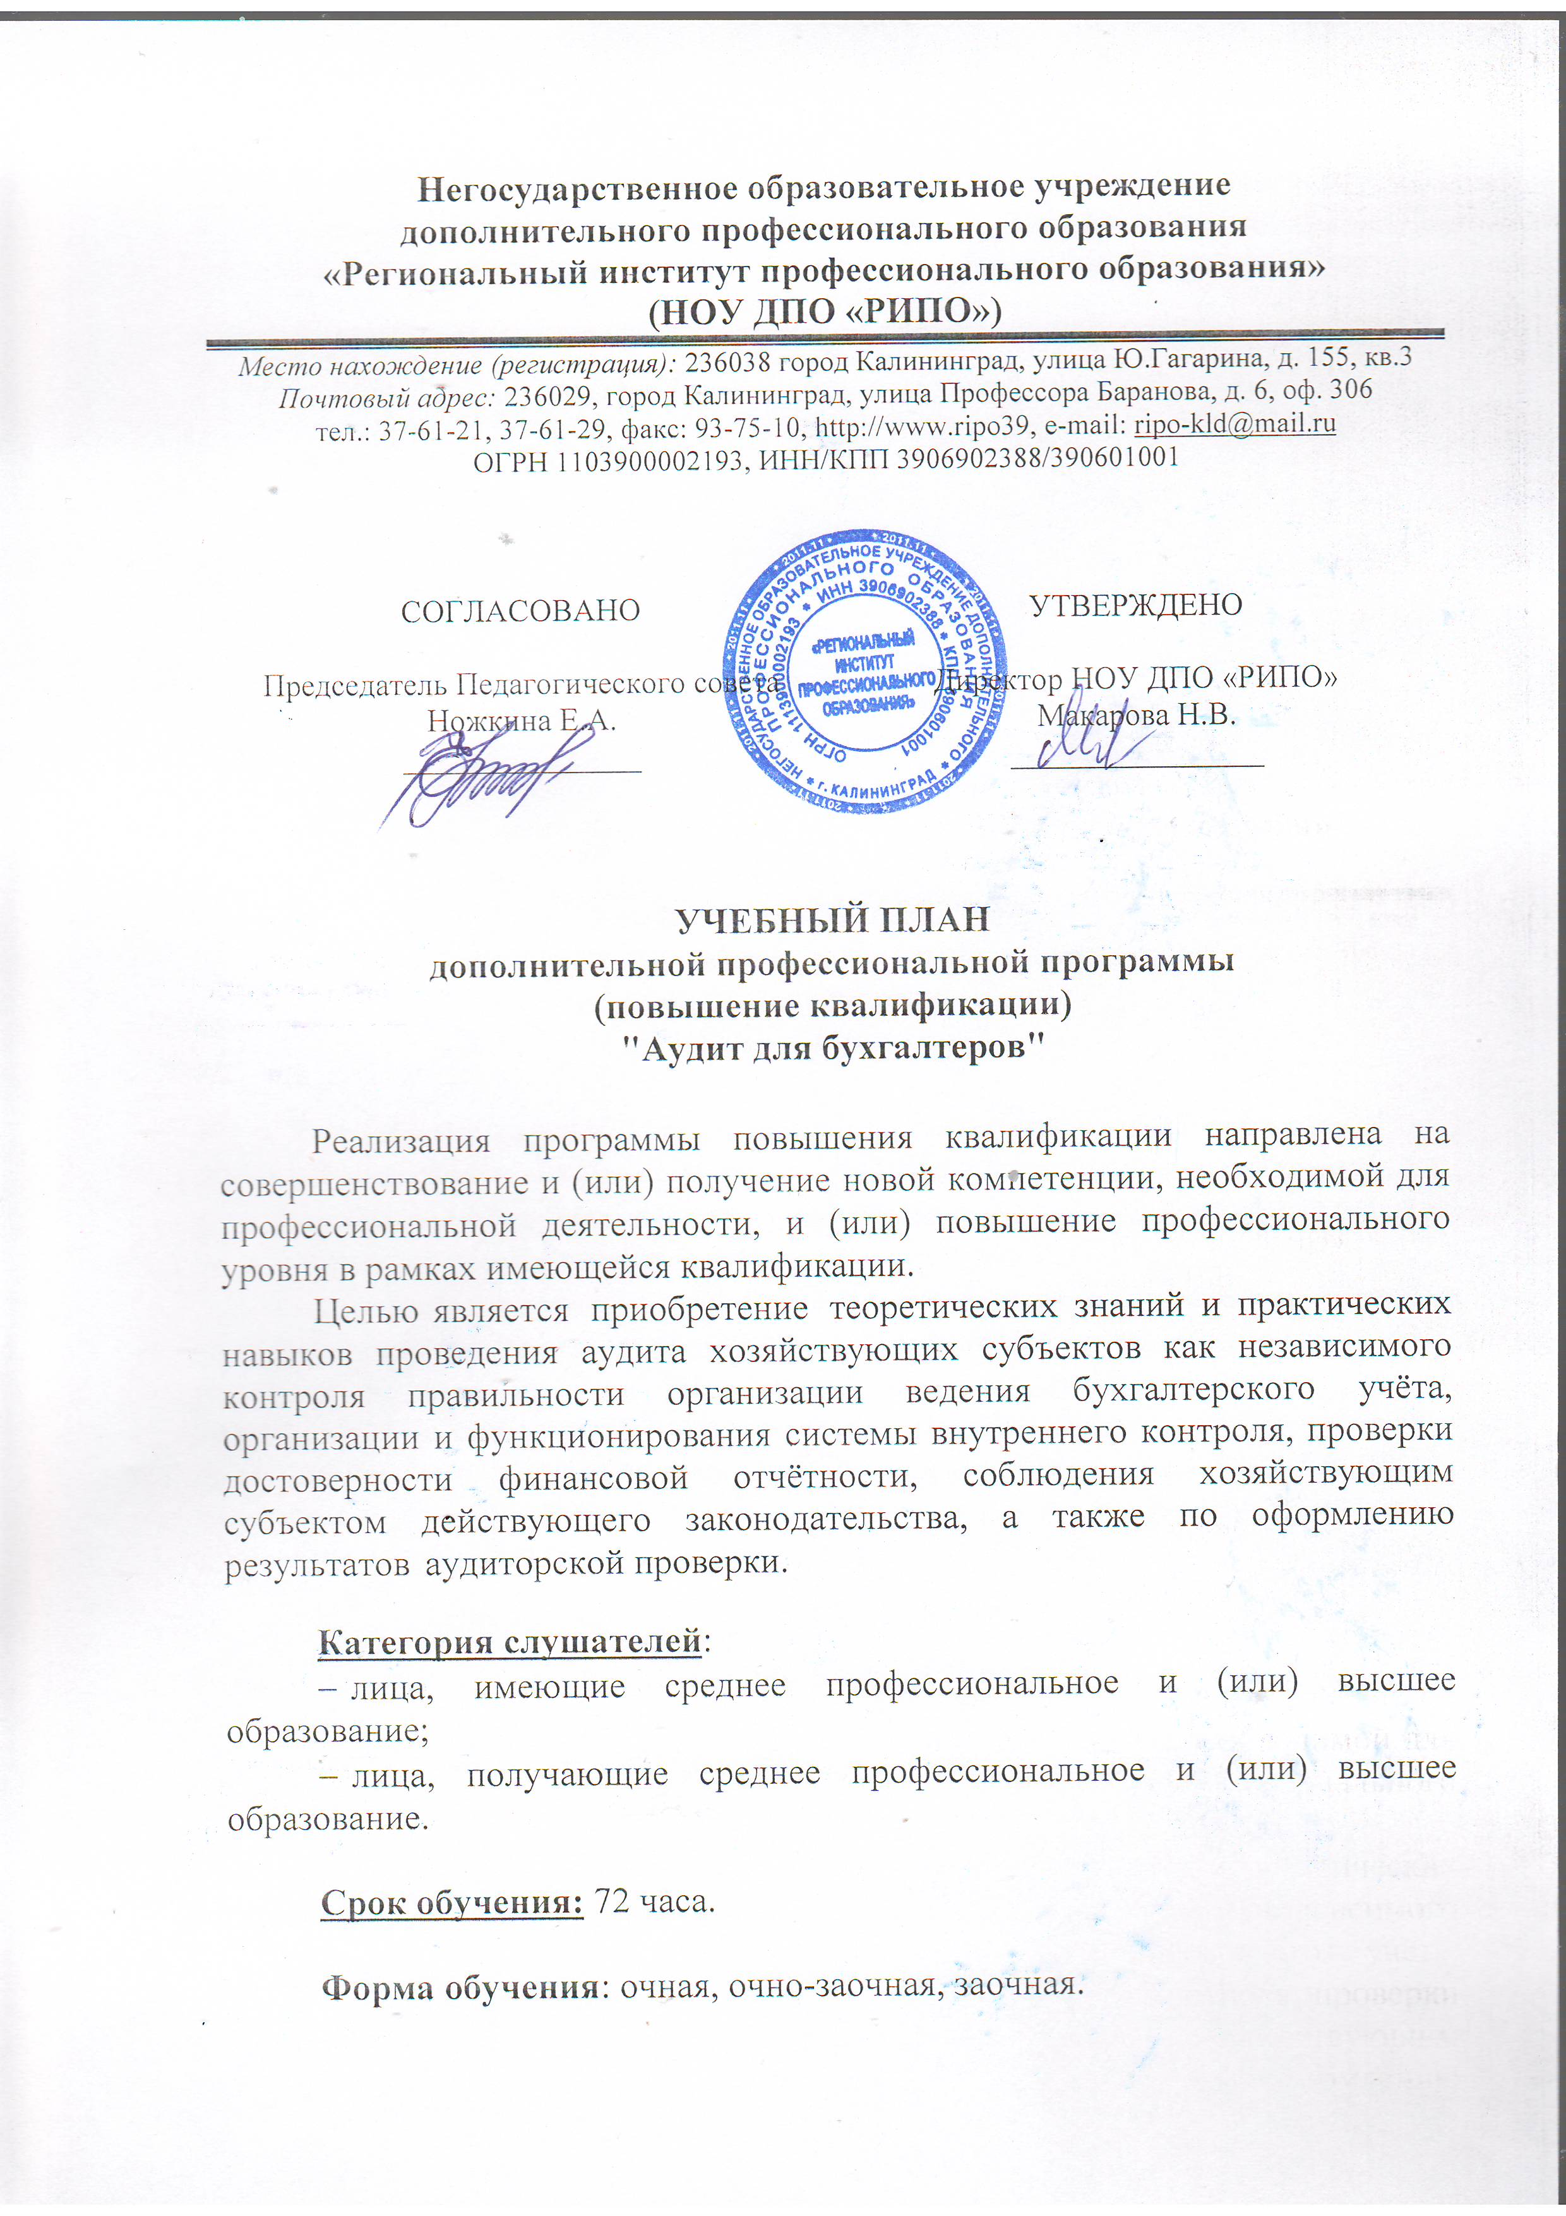
№  п/п | Наименование разделов, дисциплин и тем | Всего  часов | В том числе: |  |  | Формы  контроля
 |  |  | Лекции | Выездные занятия, стажировка, деловые игры и др. | Практические, лабораторные,  семинары
1. | Сущность,значениеирегули-рованиеаудиторскойдеятельности.  1.1.Понятие, цели и задачи аудиторской деятельности.  1.2.Виды аудита. Система нормативного регулирования аудиторской деятельности. | 14 | 7 |  | 7 | устный опрос
2. | Современная технология и методика аудита  2.1.Разработка плана и программы ау-диторской проверки.  2.2.Оценка аудиторского риска. | 14 | 7 |  | 7 | Зачет.  Доклады
3. | Систематизация и реализация материалов аудита  3.1.Оценка аудитором результатов проверки.  3.2.Структураи основныеэлементы аудиторского заключения. | 24 | 12 |  | 12 | Устный опрос
4. | Аудит денежных средств и финансовых вложений | 18 | 6 |  | 12
 | Итоговый контроль: | 2 |  |  | 2 | итоговое задание
 | Итого: | 72 | 32 |  | 40

.

